Javascript Dokument

TEAM: Bernhardt Alexandre, Séné Pierre, Coltel Morgane, Chevrolat Alexandre, Mbongning T George Francis, Steinbach Sébastien
Kurs: Javascript
Dozent : Hong-Phuc Bui

- Das Projekt

Aufgabe ist es ein Javascript Programm in einer Gruppe aus sechs Mitgliedern zu entwickeln, das ein Thermometer erzeugt welsche die Temperatur anzeigt. Außerdem sollte es
möglich sein die Temperatur zu erhöhen oder zu verringern und das nach Wunsch des Benutzers, welcher jeder sein kann. Einzigen Voraussetzung für den Benutzer ist es sie Anzumelden, um die
Temperatur zu verändern (mehr dazu später).

II) Technische Sicht
In diesem abschnitt werden Informationen zusammengetragen die technischen Aspekte des Codes erläutern sollen. Da Projekt wird auf dem Server Port 8080 aufgerufen.
Es wurde das Programm "MySQL" benutzt, da die Benutzung einfach ist, man kann direkt die befehlen aus dem Terminal ausfuhren, was bedeutet man muss kein Interface codieren
was wiederum zeit und Arbeit spart.
Hier sehen sie ein Beispiel der Datenbank die dank "MySQL" entwickelt worden ist

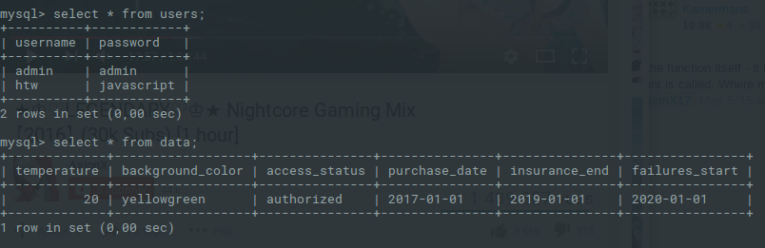

Wie man sehen kann, gibt es nur zwei Benutzer die Erlaubnis haben die Anzeigen zu verändern, außerdem gibt es eine zweite Datenbank die einige Element zurückgibt wie, die
aktuelle Temperatur, die Farbe des Hintergrunds, ob der Benutzer gerade die rechte hat, wann es gekauft wurde, wann Fehler auftreten können und wann es vorbei ist.
Als Nächstes werden die url's die im Code benutzt werden erklärt und was sie für eine Aufgabe haben:
- Der url(/index) öffnet die Javascript Datei index.js, welche die Datei index.html öffnet in der die Hauptseite codiert ist, das heißt ...
- Der url(/agent47) sorgt dafür das die Temperatur anzeige nur Temperaturen zwischen 2 und 60 haben kann. Sollte der Benutzer dennoch versuchen etwas anderes einzugeben
so wird die Seite gesperrt bis man sie wieder entsperrt
- Def url(/change-temperature) ändert die Zahl, der anzeigen, wenn die Bedingungen respektiert sind(siehe url(/agent47))
- Der url(/users) sieht nach, ob der Benutzer die Zugriffserlaubnis hat die Temperatur zu verändern. Um zugriff zu erhalten, muss man sich mit einen Benutzernamen,
einem Passwort anmelden. Es gibt eine Datenbank in der alle möglichen Benutzer gespeichert sind.
- Es gibt einem anderen url, der als Aufgaben hat, eine Seite zu öffnen die sagt die Seite existiert nicht und das nur für den Fall, dass ein falscher url aufgerufen wird.

Was ebenfalls interessant ist das man, dass Benutzer Passwort ändern kann dazu benutzt man die Funktion « ALTER USER » die in SQL verwendet wird. Die Änderungen müssen ebenfalls in der Datenbank verändert werden ansonsten wird die Änderung nicht angenommen.
III) Benutzer Sicht.
Zu beginn sieht der Benutzer die Startseite, wo er sich nur anmelden kann, wenn er sich erfolgreich anmeldet, erscheint das Thermometer, welches er dann nach verlieben verändern kann (also nur die Temperatur anzeige). Wenn der Nutzer jetzt den Link verändert oder falsch eingibt so erscheint dieses Bild



In der linken oberen Seite befindet sich das Logo, welche ein Einhorn darstellen soll. Das Einhorn selbst ist nur in Schwarz mit weisen Hintergrund, so sieht es aus.


IV) Design
Bis jetzt würde das Design der Seite durch CSS gesteuert doch nach Recherche und einiger Zeit haben wir eine interessante alternative gefunden. Dank dem Internet Seite p5.js ist es uns gelungen durch Javascript Code Zeilen das Design auszuführen. Das Tolle daran ist das Formen und Farben durch die variablen der Temperatur verändert werden können.
Um es zu nutzen, muss man nur die Bibliothek laden und installieren.

